Vzdelávacie úlohy z predmetu Odborný výcvik 3. ročník - učebného odboru – obchodná prevádzka – práca pri príprave jedál od – 25.1.2021 - 29.1.2021

Názov témy:

Príprava zmrzlinových pohárov Rozdelenie ovocných pohárov Úprava studených nápojov

Príprava zmrzlinových pohárov
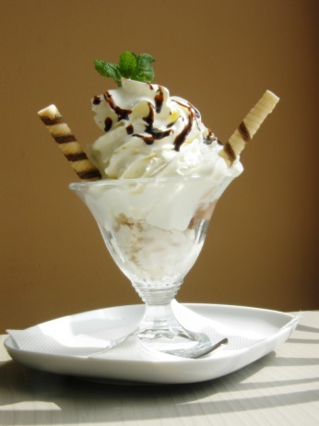
Základ tvorí zmrzlina, ku ktorej je pridané ovocie, oriešky, likér, poleva, oplátky, šľahačka a pod. Naaranžovaná je v sklenených pohároch rôznych tvarov.
VANILKOVÝ POHÁR S KARAMELOM
Do skleneného pohára sa vloží vanilková zmrzlina, poleje sa karamelovým toppingom, ozdobí sa šľahačkou ,čokoládou a čokoládovými tyčinkami.
Zadanie úlohy:
- Priprav zmrzlinový pohár podľa vlastnej fantázie.

Rozdelenie ovocných pohárov
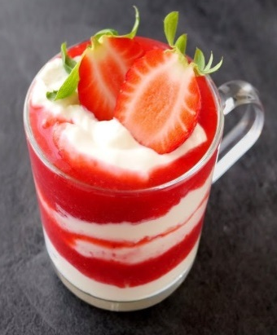
Ovocie môžeme kombinovať s tvarohom, so šľahačkou, s mascarpone, s pudingom, čokoládovou penou, zmrzlinou a pod.

DOMÁCI PRIBINÁČIK S JAHODAMI
1tvaroh, 1 šľahačka 33%, 1 vanilkový cukor, 1 PL práškového cukru, 500 g čerstvých jahôd

Postup:
V miske si zmiešame tvaroh s vanilkovým cukrom. V inej miske vyšľaháme tuhú šľahačku, ktorú následne vmiešame do tvarohu. Kúsky jahôd spolu s práškovým cukrom vložíme do mixéra a rozmixujeme na pyré. Pripravíme si poháre, do ktorých striedavo vrstvíme pyré a krém. Poháre dáme na chvíľku vychladiť do chladničky. Podávame ozdobené čerstvými jahodami.
Zadanie úlohy:
- Nájdi recept na ovocný pohár a odpíš si ho.

Úprava studených nápojov
Studené nápoje by mali byť schladené od 2 až do 6° C. Studené nealkoholické nápoje delíme na: vodu, sódovú vodu, minerálne vody, mlieko a mliečne výrobky, ovocné a zeleninové nápoje.
POMARANČOVÝ KOKTAIL
Pripravuje sa z pomarančového a citrónového sirupu, mlieka a posekaného ľadu. Suroviny vyšľaháme v mixéri.
MRKVOVÝ NÁPOJ
50 ml mrkvovej šťavy, 50 ml jablčnej šťavy, 20 ml citrónovej šťavy, 10 g cukru, 30 ml sódy. Všetky suroviny zmiešame a dáme vychladiť.
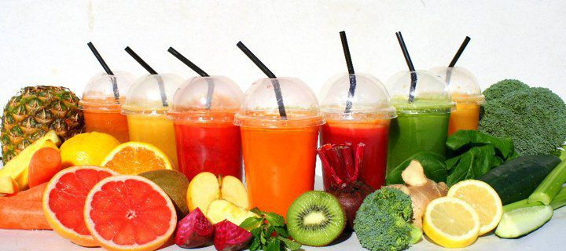

Zadanie úlohy:
- Priprav si nápoj z ovocného sirupu a vody.

